**13.12.24**

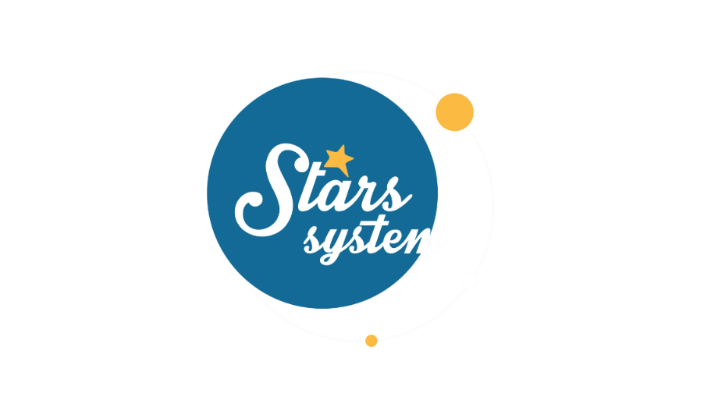

**Προβλέψεις για το 2025!**

**Σάββατο 14.12.24 στις 13:00**

Το **Σάββατο 14 Δεκεμβρίου** στις **13:00** στο **Stars System**, η **Άση Μπήλιου** θα κάνει τις προβλέψεις για το **2025** και θα μάθουμε τι **επιφυλάσσει η νέα χρονιά** για τους 12 εκπροσώπους του ζωδιακού κύκλου!

Το **2025** κρύβει εκπλήξεις, προκλήσεις, αλλαγές, αλλά και θετικές προοπτικές για συγκεκριμένα ζώδια, τα οποία θα απελευθερωθούν από τα βάρη του παρελθόντος και θα δουν τα όνειρά τους να υλοποιούνται.

Για κάποιους η νέα χρονιά έρχεται με ευκαιρίες να αλλάξουν τη ζωή τους, να απολαύσουν αναγνώριση και επιτυχία, να γνωρίσουν τον μεγάλο έρωτα και την ευτυχία και να αφήσουν πίσω τους τις δυσκολίες, ενώ για άλλους κρύβει εμπόδια και παγίδες σε συγκεκριμένους τομείς.

Το **2025** θα αλλάξουν ζωδιακή θέση πολλοί σημαντικοί πλανήτες, οι οποίοι θα διαφοροποιήσουν τα δεδομένα σε προσωπικό, κοινωνικό και πολιτικό επίπεδο. Οι εκλείψεις προχωρούν από τον άξονα Κριού-Ζυγού στον άξονα Παρθένου-Ιχθύων και οι αλλαγές και τα ξεκαθαρίσματα θα είναι πολλά και καθοριστικά ιδιαίτερα για 4 ζώδια.

Ποια είναι τα απαιτητικά διαστήματα της νέας χρονιάς για κάθε ζώδιο; Ποιοι θα είναι οι τυχεροί του **2025** και ποιοι θα έχουν σημαντικές αλλαγές;

Ποιοι θα ελευθερωθούν από τα βάρη που σήκωσαν τα προηγούμενα χρόνια και ποιοι θα έχουν επαγγελματικές ευκαιρίες και επιτυχία;

Ποιοι θα κάνουν νέα ξεκινήματα και ποιοι θα ευνοηθούν στα ερωτικά και στα οικονομικά τους;

Όλες οι απαντήσεις στο **Stars System** το **Σάββατο 14 Δεκεμβρίου** στις **13:00**!

**Δείτε εδώ το trailer της εκπομπής:**

[**https://youtu.be/xBherDosYn4**](https://youtu.be/xBherDosYn4)

Παρουσίαση: **Άση Μπήλιου**

Head of Productions: **Σάββας Βέλλας**

Senior Executive Producer: **Γιάννης Θηραίος**

Αρχισυνταξία: **Ηλιάνα Τσαγκάρη**

Executive Producer: **Τόνια Σαγιάκου**

Σκηνοθεσία: **Τάσος Σινάπης**

Δ/νση Φωτογραφίας: **Γιώργος Μιχελής**

Οργάνωση Παραγωγής: **Νίκος Βλάχος**

Διεύθυνση Παραγωγής: **Κώστας Φονταλής**

Εκτέλεση Παραγωγής: **Green Pixel productions**

**#StarsSystem #StarChannelTV**

[**https://www.star.gr/tv/psychagogia/stars-system/**](https://www.star.gr/tv/psychagogia/stars-system/)

[**https://www.star.gr/tv/press-room/**](https://www.star.gr/tv/press-room/)

Ευχαριστούμε πολύ

Γραφείο Τύπου & Επικοινωνίας